Nom del alumne/a:

Qualificació:

Criteris de qualificació:
Temps: 100 min
Observacions: Cada nombres sense unitat resta 1 punt

Exercici 1: 1p

Per l’analitzador de la imatge 1, indica presió manomètrica i temperatura d’evaporació/condensació, en evaporador i condensador.

Exercici 2: 1p

Dibuixa en el diagrama de Molliere dues rectes, una que representi el procès d’evaporació, l’altra el de condensació, utilitzant els resultats de l’exercici 1.

Exercici 3: 1p

Indica a aproximadament quines temperatures es fon l’estany plata durant la soldadura blanda i la vareta de coure durant la soldadura forta.

Exercici 4: 1p

Calcula el rendiment de un escalfador d’aigua de 250 W, que escalfa 5 l d’aigua de 20 ºC a 100 ºC en 2 h.

Exercici 5: 1p

Explica la diferència entre calor sensible i calor latent.

Exercici 6: 1p

- Al diagrama de Molliere, indica on es troba el punt amb una temperatura de -20 ºC i una qualitat del 50%.
- Indica la pressió absoluta i manomètrica i la entalpia del refrigerant en aquest punt.
- En quin estat es troba el refrigerant ?

Exercici 7: 1p

L’equip està funcionant com a bomba de calor.
Indica quin intercambiador està en l’exterior i quin en l’interior.
Indica quina electrovàlvula (bypass) està oberta i quina tancada.

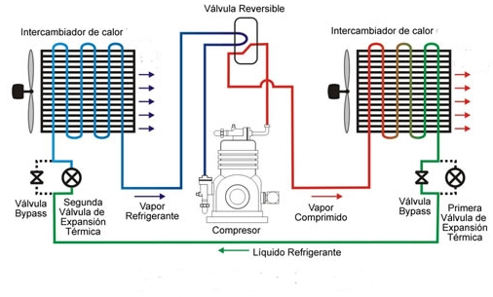

Puntuació màxima 7 p.
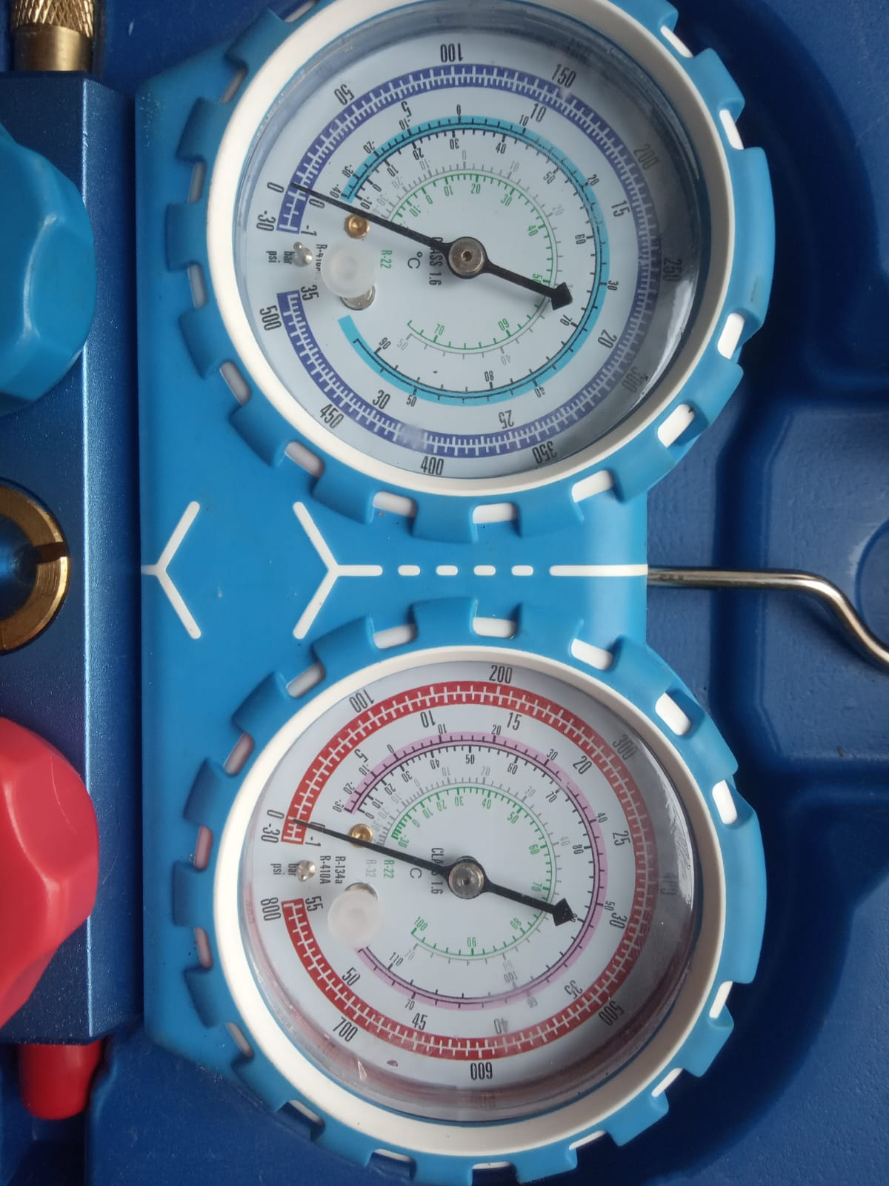
Imagen 1

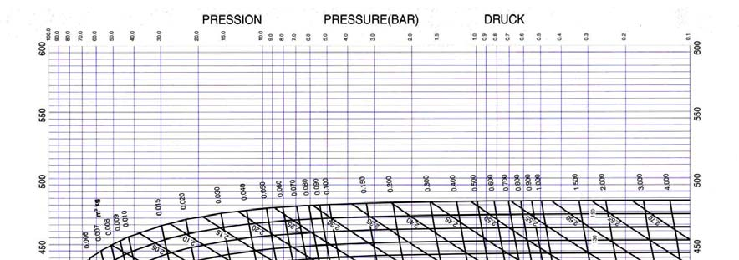
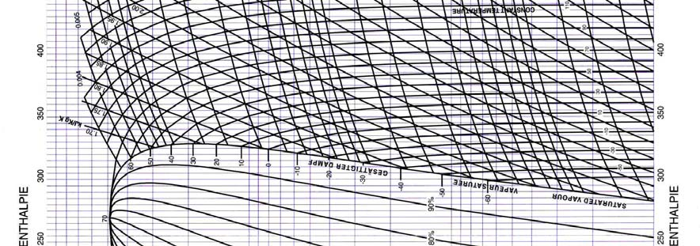
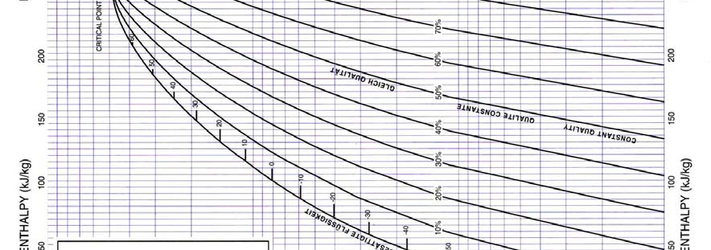
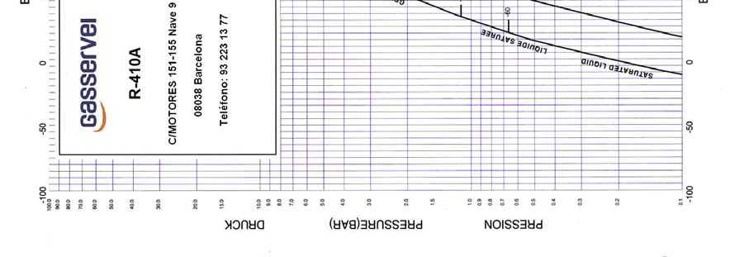

Diagrama de Mollier

